Architektura Komputerów 2 Projekt
Etap 1
Skład grupy: Kacper Chrostowski(259120), Nam Ngo(258641)

Temat: Systemy wbudowane - jak pisać oprogramowanie dbając o zasoby sprzętowe?

Cele projektu: Stworzenie raportu i oprogramowania, w którym na podstawie wybranych zastosowań prostych urządzeń wbudowanych, wskazane zostaną możliwości optymalizacji zużycia zasobów sprzętowych takich jak pamięć RAM, ROM, peryferia.

Program: Napiszemy program w C++ symulujący zachowanie mikrokontrolera wykonującego pomiary temperatury i wilgotności w Smart Szklarni. Użytkownik będzie proszony o wprowadzenie n zmiennych określających wcześniej wspomniane parametry. Te będą przechowywane w różnych strukturach danych. Dla danych pobieranych w ciągu dnia będą to stos, drzewo binarne i kopiec, ponieważ w tych strukturach dane nie są przechowywane w kolejności, w jakiej są tam umieszczane. Po uzbieraniu odpowiedniej ilości danych z jednego dnia, zostaną obliczone uśrednione wyniki oraz zapisane w strukturach takich jak kolejka, tablica i lista, które zachowują kolejność wprowadzania danych. Czas wykonania każdej operacji będzie mierzony w celu określenia wydajności.

Założenia: Głównym celem będzie przeanalizowanie struktur do przechowywania danych. Najważniejszymi parametrami będą ilość zajmowanej pamięci oraz czas wykonywania operacji na nich (wpisywania, wypisania elementów oraz tworzenia i niszczenia struktur). Dodatkowo przyjrzymy się różnym aspektom działania Smart Szklarni takim jak:

Jaka jest optymalna ilość wykonywanych pomiarów w ciągu doby?
Na jakie przedziały pomiarowe powinny zostać skonfigurowane mierniki?
Jaka dokładność danych jest wymagana do poprawnego funkcjonowania systemu?

Narzędzia: C++

Zastosowane struktury:
Do przechowywania pomiarów wykonanych w ciągu dnia:
- stos
- drzewo binarne
- kopiec(Max)

Do przechowywania średnich wartości pomiarów:
- lista
- tablica
- kolejka

Schemat rozpatrywanego systemu:
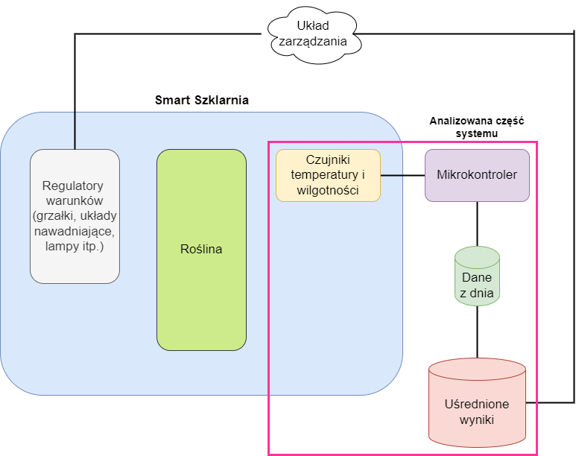

Literatura:
(w przypadku zmian, linki będą aktualizowane)

Implementacje Struktur
Stos: https://www.geeksforgeeks.org/stack-data-structure-introduction-program/
Drzewo Binarne: https://iq.opengenus.org/implement-binary-search-tree-in-cpp/#:~:text=%20Implementing%20a%20Binary%20Search%20Tree%20%28BST%29%20in,in%20binary%20search%20tree%20is%20similar...%20More%20
Kopiec(Max): https://www.programiz.com/dsa/heap-data-structure
Lista: https://www.softwaretestinghelp.com/doubly-linked-list-2/
Tablica: https://www.guru99.com/cpp-dynamic-array.html
Kolejka: https://www.geeksforgeeks.org/queue-set-1introduction-and-array-implementation/

Zapoznanie z działaniem i zasadą funkcjonowania czujnika temperatury i wilgotności
https://www.youtube.com/watch?v=4-hrqs1KIqU
https://www.youtube.com/watch?v=F6KZ4R-abPA

Etap 2
POC:
Jako Proof Of Concept stworzyliśmy prostą aplikację konsolową pozwalającą na testowanie niektórych z poprzednio wymienionych struktur danych. Służy ona tylko do prezentacji i nie będzie używana podczas prowadzenia pomiarów czasu w celu dokładniejszego odwzorowania wyników.

Po uruchomieniu aplikacji wyświetlone zostaje menu wyboru struktury, którą chcemy przetestować. Wprowadzając odpowiednią cyfrę zostaniemy przekierowani do podmenu, w którym można wybierać różne operacje na strukturze.
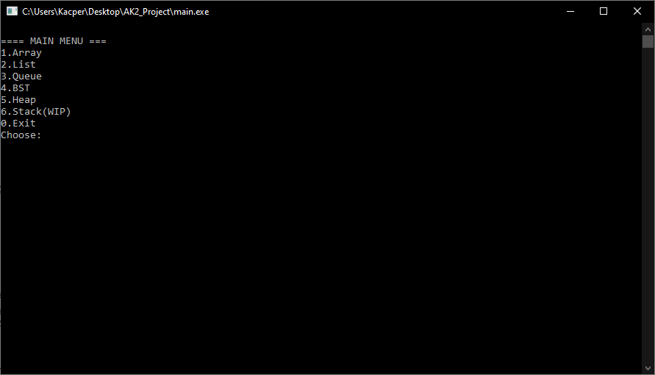

Przykładowo wybierając podmenu dotyczące listy otrzymamy dostęp do następujących funkcji:
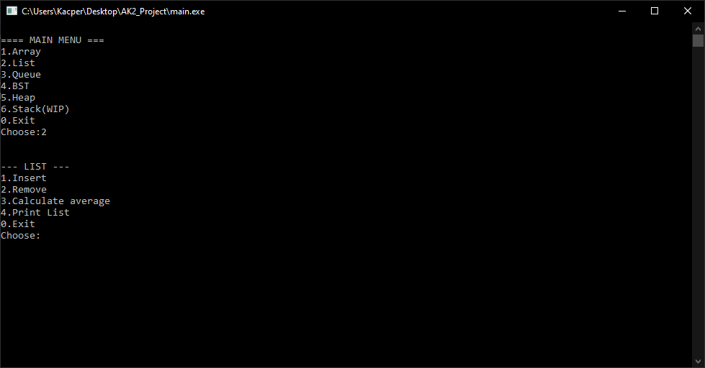

Po wybraniu operacji zostaniemy poproszeni o wprowadzenie argumentów(jeżeli takowe są wymagane). Po podaniu danych program wyświetli nam czas wykonania tej operacji(w ms) oraz wynik operacji(jeżeli taki istnieje).
Przykład użycia funkcji Insert:
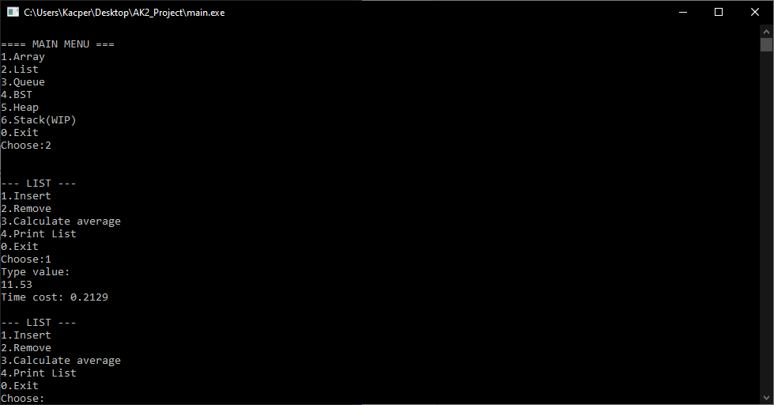

Przykład użycia funkcji Print List:
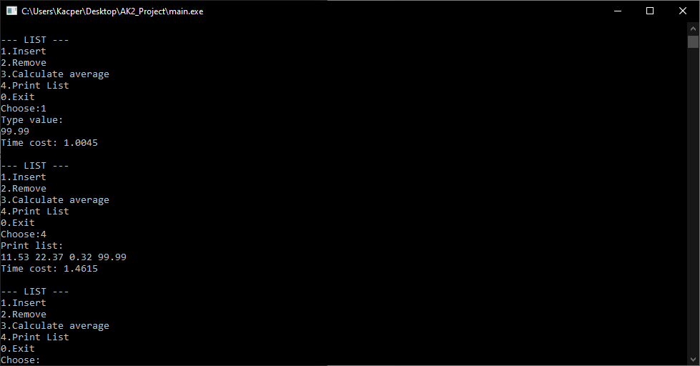

Przykład użycia funkcji Remove (później wyświetlono wynik):
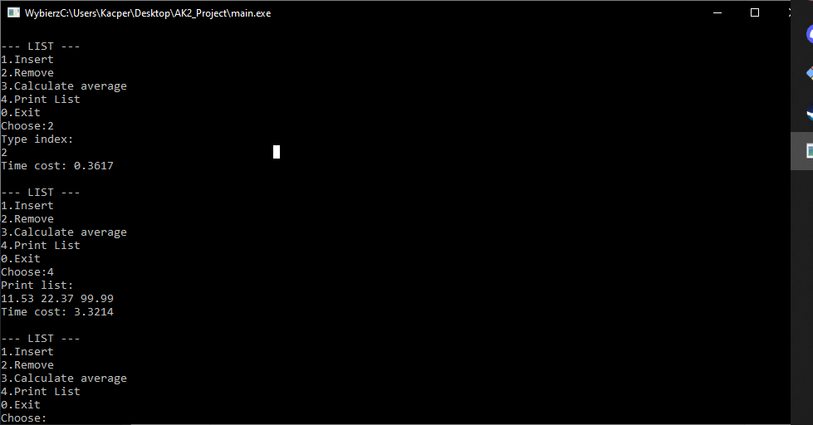

Przykład użycia funkcji Calculate Average:
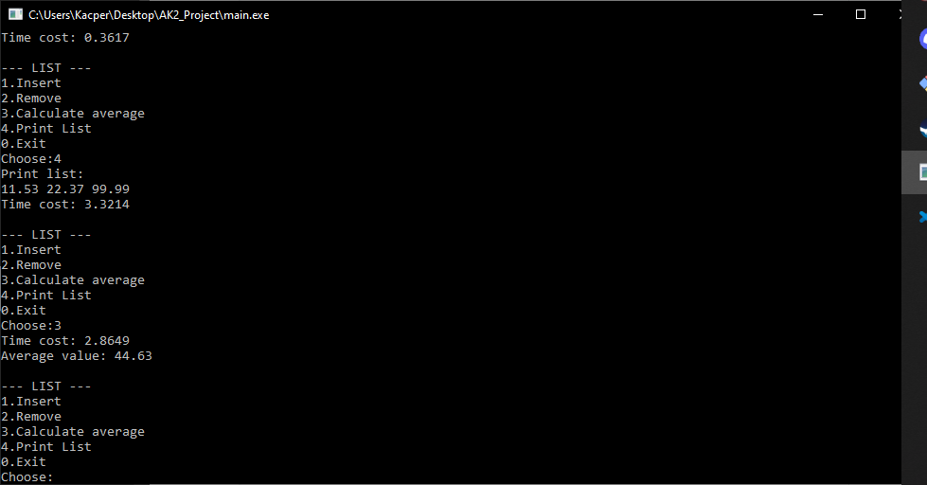

Funkcja Exit cofa nas ponownie do menu wyboru struktury:
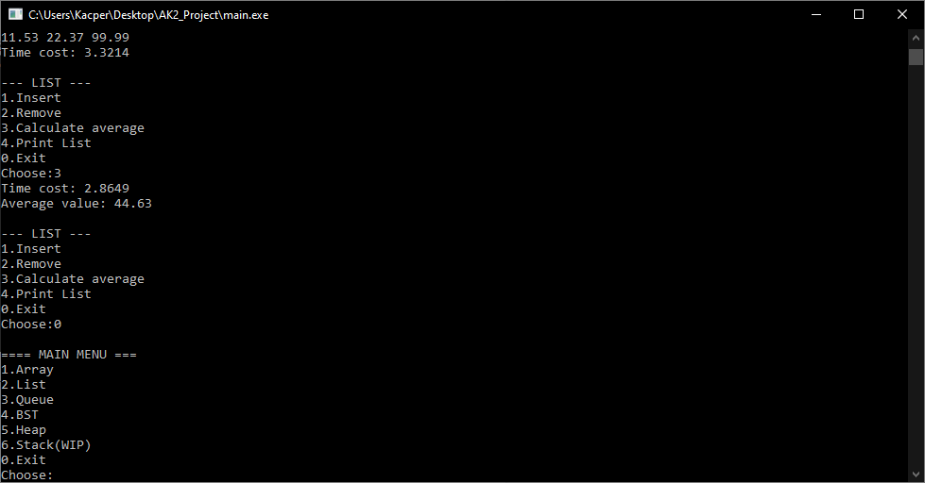

Dla pozostałych struktur można wykonywać bliźniacze operacje.

Testy:
Założeniem testów pomiaru czasu operacji wykonywanych na strukturach będzie określenie, które z nich najlepiej sprawdzą się w przechowywaniu danych w Smart Szklarni biorąc pod uwagę czas wykonywania operacji. Skrócenie go będzie skutkowało dłuższą żywotnością całego systemu poprzez przedłużenie możliwości pracy na zasilaniu prądem stałym.

Oprócz pomiarów czasów dla funkcji struktur obecnych w POC, będzie dodatkowo mierzony czas tworzenia i usuwania całych struktur.

Pomiar czasu tworzenia struktury:
- Uruchomienie Timera.
- Utworzenie obiektu klasy struktury.
- Zatrzymanie Timera, pobranie zmierzonego czasu i dodanie go do zmiennej sumującej czas.

Te czynności zostaną powtórzone N-krotnie w celu obliczenia średniego czasu.

Pomiar czasu usuwania struktury będzie wyglądał podobnie jednak będzie miał dwa warianty. Pierwszy będzie polegał na tym samym, co przedstawiony powyżej przypadek, natomiast drugi umieści reprezentatywną ilość danych w strukturze(np. uzupełni ją całą/zdefiniowaną ilością zmiennych) i dopiero po tym uruchomi procedurę mierzenia czasu.

Pomiar czasu wykonywania funkcji będzie sprawdzany dla różnych stanów zapełnienia struktury:
- Uzupełnienie struktury pewną ilością danych.
- Uruchomienie Timera.
- Wykonanie operacji.
- Zatrzymanie Timera, pobranie zmierzonego czasu i dodanie go do zmiennej sumującej czas.
Te czynności zostaną powtórzone N-krotnie w celu obliczenia średniego czasu.

Sprawdzenie zajmowanej pamięci wymaga napisania dodatkowych funkcji. Zostanie użyty do tego operator sizeof(), jednak ze względu na sposób implementowania różnych struktur ta metoda nie gwarantuje bardzo dokładnych pomiarów i pomiar rozmiaru będzie jedynie poglądowy.

Etap 3
Założenia testów:
Celem przeprowadzanych testów jest sklasyfikowanie struktur danych w zależności od szybkości stosowania oraz sprawdzenie zużycia pamięci podczas stosowania ich w “Smart Szklarni”.

Aspekty działania smart szklarni:
Jednym z celów było ustalenie reguł działania systemu oraz danych, na których będzie on operował. Za odpowiednią do zastosowania częstotliwością pomiarów uznaliśmy jeden pomiar na godzinę (24 w ciągu doby). W zamyśle “Smart szklarnia” jest układem odizolowanym od zewnętrznych warunków środowiskowych. Przez to duże wahania parametrów między pomiarami wewnątrz szklarni są bardzo mało prawdopodobne. Dodatkowo jeżeli takowe wydarzyłyby się to nie powinny stanowić one dużego ryzyka dla roślin znajdujących się wewnątrz.
Struktury danych przechowują zmienne typu float. Są one odpowiednie do przechowywania wyników pomiarów przeprowadzanych w układzie ze względu na uwzględnienie części ułamkowych oraz wysoką jak na nasze potrzeby dokładność do 6 cyfr po przecinku(C++ source: https://www.tutorialspoint.com/precision-of-floating-point-numbers-in-cplusplus-floor-ceil-trunc-round-and-setprecision). Dodatkowo możliwe do osiągnięcia temperatury mieszczą się w zakresie operowania floatów. Inne typy zmiennoprzecinkowe zajmują znacznie więcej miejsca (Double 8byte, Long Double 10byte), a dokładność którą oferują jest zbyt wysoka i niepotrzebna dla naszego zastosowania. Typy stałoprzecinkowe mogłyby także zostać zastosowane jednak wymagałoby to opracowania specjalnych założeń, których analizowanie dodatkowo mogłoby obciążyć system.

Implementacja struktur:
Testy będą przeprowadzane z wykorzystaniem następujących metod:
- Dodawanie wartości do struktury
- Usunięcie wartości ze struktury(metoda zwraca usuwaną wartość)
- Usunięcie wszystkich elementów struktury
- Obliczanie średniej arytmetycznej(bez uszkodzenia przechowywanych danych)

Niektóre struktury mają różne sposoby na wykonywanie wstawiania i usuwania wartości. W tym zadaniu testowano używając takich operacji:

Stos:
- Wstawianie na szczyt,
- Sciąganie wartości ze szczytu

Lista:
- Wstaw wartość na koniec listy,
- Usuń wartość z początku listy

Tablica:
- Wstaw wartość na koniec tablicy,
- Usuń wartość z dowolnej pozycji

BST:
- Wstaw wartość (bez balansu),
- Usuń korzeń

Kopiec:
- Wstaw wartość (z naprawą),
- Usuń korzeń

Kolejka:
- Wstaw wartość na koniec kolejki (jeżeli przekroczono rozmiar to najpierw usuń pierwszy element)
- Usuń wartość z początku kolejki

Wydajność struktur według literatury:
Operacjami, które będą miały największe znaczenie w testach są operacje dodawania wartości i usuwania danych. Teoretyczne złożoności operacji dla wybranych struktur:

 | Stos | Lista | Tablica | BST | Kopiec | Kolejka
Dodawanie | O(1) | O(1) | O(n) | O(logn)-O(n) | O(nlogn) | O(1)
Usuwanie | O(1) | O(1) | O(n) | O(1) | O(logn) | O(1)

Wskazane operacje na stosie, liście oraz kolejce mają stałą złożoność, ponieważ w tych strukturach operujemy na danych które są specjalnie oznaczone. Stos ma wskaźnik na swój szczyt (pierwszy element), lista wskazuje swoją głowę i ogon czyli pierwszy i ostatni element, a kolejka przechowuje informacje o indeksach pierwszego i ostatniego elementu.

Złożoność dla operacji tablicy wynosi O(n). Jest to spowodowane tym, że przy każdej zmianie danych tablica tworzy swoją kopię (przy dodawaniu większą, a przy usuwaniu mniejszą), do której w odpowiedni sposób przepisywane są wartości.

Złożoności dla kopca wynikają z funkcji przywracających jego właściwości. Są one wywoływane każdorazowo przy zmianie danych i mają one złożoność logarytmiczną. W naszej implementacji dane przechowywane są w strukturze Vector. Przy usuwaniu korzenia (pierwszy element) złożoność dostępu do tej wartości to O(1). Natomiast podczas dodawania wartość na jej koniec złożoność wynosi O(n) co wpływa na złożoność całej operacji.

W przypadku BST usuwanie ma zawsze złożoność stałą O(1), ponieważ zawsze usuwany jest korzeń wskazywany przez specjalny znacznik. Złożoność dodawania jest zależna od ułożenia drzewa. W naszej implementacji nie zastosowaliśmy żadnych mechanizmów balansujących. Z tego powodu wahać się ona będzie od O(logn), gdy dane oraz kolejność ich dodawania utworzy drzewo zbalansowane do O(n) w przypadku gdy dane utworzą drzewo skrajnie niezbalansowane (pojedynczą długą gałąź).

Zaprezentowane złożoności dotyczą sposobów implementacji zastosowanych w naszym projekcie.

Przebieg testów czasowych:
Dla każdej struktury przeprowadzono następujące testy przy pomiarach czasu:
- stworzenie struktury,
- usunięcie uzupełnionej struktury,
- dodanie wartości do pustej struktury,
- dodanie wartości do uzupełnionej struktury,
- usunięcie wartości z struktury,
- obliczenie średniej arytmetycznej wartości przechowywanych

Testy powtórzono 1000 razy, a każdy wynik pomiaru mnożono przez 10⁵ w celu niwelowania błędów wynikających z operowania na typach zmiennoprzecinkowych. Każdorazowo przemnożony pomiar czasu dodawany był do zmiennej sumującej, z której następnie obliczano średnią arytmetyczną. Pomiar został zapisany z dokładnością do 4 cyfr znaczących.

Mierzenie czasu zostało zaimplementowane w taki sposób: https://cpp0x.pl/forum/temat/?id=21331

Przy pomiarach usunięcia uzupełnionej struktury, dodania wartości do uzupełnionej struktury, usunięcia wartości z struktury oraz obliczania średniej arytmetycznej obiekty uzupełniano 12 wartościami, ponieważ jest to połowiczne wypełnienie zgodne z założeniami działania szklarni.

Opis testów czasowych:
Dla każdej struktury przebieg testów wyglądał tak samo, więc każdy “test case” zostanie opisany zbiorczo. Usuwanie i dodawanie działa w sposób opisany w Implementacja struktur.

Stworzenie struktury:

1. Powtórz poniższe operacje 1000 razy:
2. Uruchom timer.
3. Zadeklaruj obiekt struktury.
4. Zatrzymaj timer, a zmierzony czas dodaj do wartości sumującej.
5. Wyczyść strukturę.
6. Usuń strukturę.
7. Oblicz średnią arytmetyczną pomiarów i wyświetl wynik

Usunięcie uzupełnionej struktury:

1. Powtórz poniższe operacje 1000 razy:
2. Zadeklaruj obiekt struktury.
3. Powtórz poniższe operacje 12 razy:
4. Wygeneruj pseudolosową wartość.
5. Dodaj wygenerowaną wartość do struktury.
6. Uruchom timer.
7. Wyczyść strukturę.
8. Usuń strukturę.
9. Zatrzymaj timer, a zmierzony czas dodaj do wartości sumującej.
10. Oblicz średnią arytmetyczną pomiarów i wyświetl wynik.

Dodanie wartości do pustej struktury:

1. Powtórz poniższe operacje 1000 razy:
2. Zadeklaruj obiekt struktury.
3. Wygeneruj pseudolosową wartość.
4. Uruchom timer.
5. Dodaj wygenerowaną wartość do struktury.
6. Zatrzymaj timer, a zmierzony czas dodaj do wartości sumującej.
7. Wyczyść strukturę.
8. Usuń strukturę.
9. Oblicz średnią arytmetyczną pomiarów i wyświetl wynik.

Dodawanie wartości do uzupełnionej struktury:
1. Powtórz poniższe operacje 1000 razy:
2. Zadeklaruj obiekt struktury.
3. Powtórz poniższe operacje 12 razy:
4. Wygeneruj pseudolosową wartość.
5. Dodaj wygenerowaną wartość do struktury.
6. Wygeneruj pseudolosową wartość.
7. Uruchom timer.
8. Dodaj wygenerowaną wartość do struktury.
9. Zatrzymaj timer, a zmierzony czas dodaj do wartości sumującej.
10. Wyczyść strukturę.
11. Usuń strukturę.
12. Oblicz średnią arytmetyczną pomiarów i wyświetl wynik.

Usunięcie wartości z struktury:

1. Powtórz poniższe operacje 1000 razy:
2. Zadeklaruj obiekt struktury.
3. Powtórz poniższe operacje 12 razy:
4. Wygeneruj pseudolosową wartość.
5. Dodaj wygenerowaną wartość do struktury.
6. Uruchom timer.
7. Usuń wartość ze struktury*.
8. Zatrzymaj timer, a zmierzony czas dodaj do wartości sumującej.
9. Wyczyść strukturę.
10. Usuń strukturę.
11. Oblicz średnią arytmetyczną pomiarów i wyświetl wynik.

*Operacja usuwania dla każdej struktury:
BST: Usuwanie korzenia
Stos: Ściągnięcie ze stosu
Lista: Usuwanie głowy
Kopiec: Usuwanie korzenia
Kolejka: Wyjście z kolejki
Tablica: Usunięcie z dowolnego indexu tablicy

Obliczenie średniej arytmetycznej:

1. Powtórz poniższe operacje 1000 razy:
2. Zadeklaruj obiekt struktury.
3. Powtórz poniższe operacje 12 razy:
4. Wygeneruj pseudolosową wartość.
5. Dodaj wygenerowaną wartość do struktury.
6. Uruchom timer.
7. Użyj metody do obliczania średniej arytmetycznej.
8. Zatrzymaj timer, a zmierzony czas dodaj do wartości sumującej.
9. Wyczyść strukturę.
10. Usuń strukturę.
11. Oblicz średnią arytmetyczną pomiarów i wyświetl wynik.

Wyniki pomiarów czasu:
Ze względu na przejrzystość tabeli kolumny zostały nazwane następującymi skrótami:
SS- Stworzenie struktury,
UUS-Usunięcie uzupełnionej struktury,
DWPS- Dodanie wartości do pustej struktury,
DWUS- Dodanie wartości do uzupełnionej struktury,
UW- Usunięcie wartości z struktury,
AVG- Obliczenie średniej arytmetycznej

 | Średni czas wykonywania operacji na danych strukturach[ms*100000]
 | SS | UUS | DWPS | DWUS | UW | AVG
Stos | 4,780 | 29,52 | 5,630 | 5,140 | 3,870 | 11,73
BST | 8,280 | 12,92 | 4,800 | 29,38 | 5,000 | 19,390
Kopiec | 15,09 | 6,530 | 28,06 | 20,15 | 11,22 | 6,410
Lista | 8,140 | 46,64 | 9,690 | 8,760 | 6,250 | 4,520
Tablica | 12,01 | 9,550 | 7,930 | 9,630 | 1,700 | 5,600
Kolejka | 15,02 | 14,47 | 2,430 | 2,300 | 2,090 | 5,630

Przebieg testów pamięci:
Dla każdej struktury przeprowadzono następujące testy przy pomiarach pamięci:
- zmiana zużycia pamięci przy stworzeniu struktury,
- zmiana zużycia pamięci przy dodaniu jednej wartości do struktury,
- zmiana zużycia pamięci przy wypełnieniu struktury do połowy
Testy powtórzono 1000 razy, analizując stan zużycia pamięci dla procesu przed i po wykonaniu badanej operacji. Każdorazowo po wykonaniu pomiaru dodawano go do odpowiedniej zmiennej sumującej, z której potem została obliczona średnia arytmetyczna. Testy dla każdej struktury były wykonywane pojedynczo poprzez edytowanie skryptu testującego tak, aby tylko jedna struktura była sprawdzana przy uruchomieniu programu. Przy wypełnianiu struktury do połowy zawsze uzupełniano strukturę 12 danymi pseudolosowymi. Pomiar ten obarczony jest dużym błędem, ponieważ miały na niego wpływ programy i procesy działające w tle. Podczas pomiaru wszystkie dodatkowe aplikacje były wyłączane.

Mierzenie zużycia pamięci przez aktualny proces zostało zaimplementowane w ten sposób:
https://stackoverflow.com/questions/63166/how-to-determine-cpu-and-memory-consumption-from-inside-a-process

Opis testów pamięci:
Dla każdej struktury przebieg testów wyglądał tak samo, więc każdy “test case” zostanie opisany zbiorczo. Wszystkie zmienne pomocnicze były deklarowane przed rozpoczęciem testów.

Zmiana zużycia pamięci przy stworzeniu struktury:

1. Powtórz poniższe operacje 1000 razy:
2. Zmierz zużycie RAM przed operacją.
3. Stwórz strukturę.
4. Zmierz zużycie RAM po operacji.
5. Wyczyść strukturę.
6. Usuń obiekt struktury.
7. Oblicz średnie zużycie RAM przed i po operacji i wyświetl wyniki.

Zmiana zużycia pamięci przy dodaniu jednej wartości do struktury:

1. Powtórz poniższe operacje 1000 razy:
2. Wygeneruj pseudolosową zmienną.
3. Stwórz strukturę.
4. Zmierz zużycie RAM przed operacją.
5. Dodaj wygenerowaną wartość do struktury.
6. Zmierz zużycie RAM po operacji.
7. Wyczyść strukturę.
8. Usuń obiekt struktury.
9. Oblicz średnie zużycie RAM przed i po operacji i wyświetl wyniki.

Zmiana zużycia pamięci przy wypełnieniu struktury do połowy:

1. Powtórz poniższe operacje 1000 razy:
3. Stwórz strukturę.
4. Zmierz zużycie RAM przed operacją.
5. Powtórz poniższe operacje 12 razy.
6. Wygeneruj pseudolosową zmienną.
7. Dodaj wygenerowaną wartość do struktury.
8. Zmierz zużycie RAM przed operacją.
9. Wyczyść strukturę.
10. Usuń obiekt struktury.
11. Oblicz średnie zużycie RAM przed i po operacji i wyświetl wyniki.

Wyniki pomiaru zużycia pamięci:

 | Zmiana zużycia RAM dla wybranych operacji [B]
 | Stwórz strukturę |  | Dodaj jeden element |  | Dodaj 50% elementów
 | Przed | Po | Przed | Po | Przed | Po
Stos | 11453747 | 11453833 | 11612987 | 11613138 | 12260945 | 12261957
BST | 11449651 | 11449737 | 11625115 | 11625201 | 13993164 | 13997555
Kopiec | 11459186 | 11459289 | 11638431 | 11638517 | 12052086 | 12052537
Lista | 11441459 | 11441545 | 11612827 | 11612913 | 12376039 | 12377309
Tablica | 11591958 | 11592024 | 12007243 | 12007309 | 13028061 | 13029388
Kolejka | 11563155 | 11563429 | 11873210 | 11873210 | 12143591 | 12143591

W celu uzyskania większej przejrzystości obliczono różnicę w zużyciu pamięci

 | Różnica w zużyciu RAM po wykonaniu operacji [B]
 | Stwórz strukturę | Dodaj jeden element | Dodaj 50% elementów
Stos | 86 | 151 | 1012
BST | 86 | 86 | 4391
Kopiec | 103 | 86 | 451
Lista | 86 | 86 | 1270
Tablica | 66 | 66 | 1327
Kolejka | 274 | 0 | 0

Analiza testów:
Na podstawie powyżej przedstawionych testów czasowych chcieliśmy wybrać najszybszą ze struktur. Aby to zrobić w każdej z testowanych operacji dla każdej struktury zapisaliśmy wartości od 1 do 6 określające szybkość z jaką wykonywała się dana funkcja(6 to najszybciej). W przypadku gdyby dwie struktury wykonywały dane zadanie tak samo szybko wówczas obie dostały by taką samą ilość punktów, a następna struktura otrzymałaby jeden punkt mniej(taka sytuacja nie wydarzyła się). Struktura, w której suma przyznawanych wartości jest największa, uznawana jest za najszybszą.

 | Punkty za szybkość
 | SS | UUS | DWPS | DWUS | UW | AVG | Suma
Stos | 6 | 2 | 4 | 5 | 4 | 2 | 23
BST | 4 | 4 | 5 | 1 | 3 | 1 | 18
Kopiec | 1 | 6 | 1 | 2 | 1 | 3 | 14
Lista | 5 | 1 | 2 | 4 | 2 | 5 | 19
Tablica | 3 | 5 | 3 | 3 | 6 | 6 | 26
Kolejka | 2 | 3 | 6 | 6 | 5 | 4 | 26
SS- Stworzenie struktury, UUS-Usunięcie uzupełnionej struktury, DWPS- Dodanie wartości do pustej struktury,
DWUS- Dodanie wartości do uzupełnionej struktury, UW- Usunięcie wartości z struktury, AVG- Obliczenie średniej arytmetycznej

Z tej analizy wynika że najszybszymi strukturami są kolejka i tablica, a za nimi stos, lista, BST, kopiec.

Aby w dokładniejszy sposób wybrać najodpowiedniejszą ze struktur, należałoby się zastanowić jak często dane operacje są wykonywane. W tym celu operacje dostały mnożniki, przez które wartości z powyższych kolumn będą odpowiednio powiększane.

Operacje stworzenia struktury i usunięcia uzupełnionej struktury wykonywane są najrzadziej(np. co reset systemu). Przez to mnożnik tych operacji wynosi 1.

Obliczanie średniej oraz dodawanie obiektu do pustej tablicy będzie wykonywane regularnie jednak sporadycznie(raz dziennie). Mnożnik wynosi 2.

Najczęściej wykonywanymi operacjami są dodawanie wartości do uzupełnionej struktury i usunięcie wartości ze struktury. Dodawanie jest wykonywane co pomiar, natomiast pod koniec cyklu pomiarowego usuwania pojedynczej wartości używa się do przepisania danych do innej struktury(większej rzędem) i jest ono użyte tyle samo razy co zapis wartości. Mnożnik to 3.

Analiza danych stosując mnożniki:

 | Punkty za szybkość*mnożnik
 | SS | UUS | DWPS | DWUS | UW | AVG | Suma
Stos | 6 | 2 | 8 | 15 | 12 | 4 | 47
BST | 4 | 4 | 10 | 3 | 9 | 2 | 32
Kopiec | 1 | 6 | 2 | 6 | 3 | 6 | 24
Lista | 5 | 1 | 4 | 12 | 6 | 10 | 38
Tablica | 3 | 5 | 6 | 9 | 18 | 12 | 53
Kolejka | 2 | 3 | 12 | 18 | 15 | 8 | 58
SS- Stworzenie struktury, UUS-Usunięcie uzupełnionej struktury, DWPS- Dodanie wartości do pustej struktury,
DWUS- Dodanie wartości do uzupełnionej struktury, UW- Usunięcie wartości z struktury, AVG- Obliczenie średniej arytmetycznej

Nowa metoda rozstrzygnęła, która struktura jest najszybsza. Pierwsze miejsce zajęła kolejka. Następna jest tablica, po której kolejność została taka sama jak w pierwszym teście.

Wnioski:
Trzymając się pierwotnych założeń, z testów wynika, że najlepszą strukturą do przechowywania danych zbieranych podczas jednego dnia jest stos, natomiast do przechowywania danych z całego miesiąca jest kolejka.

W wybranej przez nas implementacji stosu najważniejsze operacje dodawania i ściągania wartości wykonują się bardzo szybko, ponieważ są one wykonywane na szczycie stosu, który jest wskazywany przez znacznik. Dzięki temu rozwiązaniu do momentu obliczania średniej arytmetycznej nie ma potrzeby przechodzenia po całej strukturze.

Kolejka prócz najlepszych wyników testów czasowych nie wykazuje zmian w rozmiarze przy wpisywaniu danych. Jest to spowodowane tym, że jej rozmiar jest od początku zadany, a przy dodawaniu nowszych wartości, starsze są usuwane. Minusem tego rozwiązania jest ryzyko utraty danych przy nieuważnym wykorzystaniu oraz zajmowanie większego obszaru w pamięci będąc pustym. Jednak dużą korzyścią jest stały rozmiar i szybkość wykonywania operacji.

W faktycznym wykorzystaniu jednak nic nie stoi na przeszkodzie by kolejka była także używana do zapisywania danych z jednego dnia. Przy zachowaniu ostrożności miałoby to korzystny wpływ na żywotność całego systemu. Prócz tego, by bardziej zoptymalizować system można by zrezygnować z funkcji obliczających średnią arytmetyczną i obliczać ją w trakcie usuwania danych ze struktury.

Zmiany założeń:
W Etapie I planowano napisać aplikację symulującą zachowanie Smart Szklarni, jednak głównym celem projektu było przetestowanie struktur danych przez co ten pomysł porzucono na rzecz prostego skryptu wykonującego serię testów.

Dodatkowe źródła:
https://en.cppreference.com/w/cpp/container/vector
http://jaroslaw.mierzwa.staff.iiar.pwr.wroc.pl

